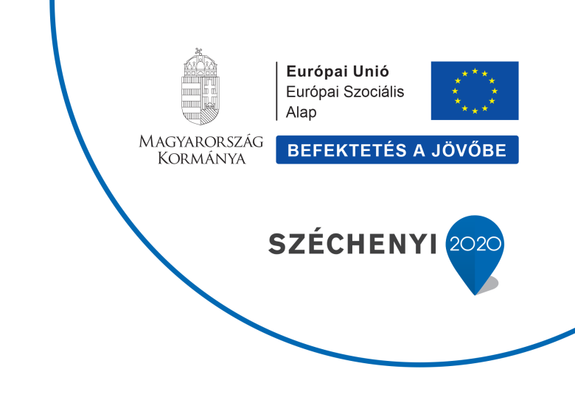

Sajtóközlemény

Humán közszolgáltatások fejlesztése az észak-balatoni térségben

2018 I 06 I 25.

Balatonfüred Város Önkormányzata mint gesztor, a Humán közszolgáltatások fejlesztése az észak-balatoni térségben című projekt keretében az Európai Szociális Alap és a Magyar Kormány támogatásával 499,91 millió forintot nyert vissza nem térítendő támogatásként további nyolc településsel együtt. A projekt célja a humán közszolgáltatások átfogó fejlesztése a térségben. A projekt az Európai Unió támogatásával valósul meg. Balatonfőkajár Község Önkormányzata a projektből 25,64 millió forint támogatásban részesült.

Az EFOP-1.5.2-16 2017-00016 azonosító számú projektet Balatonfüred, Szentkirályszabadja, Tótvázsony, Felsőörs, Balatonszőlős, Pécsely, Vászoly, Dörgicse és Balatonfőkajár települések valósítják meg. A helyi önkormányzatok szervezésében a humán közszolgáltatások terén jelentkező szakemberhiány enyhítését szolgáló ösztönző programokat indítanak, elősegítik a hátrányos helyzetű, aktív korú lakosság munkaerő-piacon való megjelenését, erősítik a települések helyi kisközösségeinek társadalom-szervező szerepét és a vidék megtartó képességét.

A két éven át tartó projekt keretében a célcsoportok számára képzések, tréningek, digitális felzárkóztató programok, testi-lelki egészségvédelmi aktivitások, interaktív előadások, kirándulások és szakkörök is megvalósulnak. A projekt része egy járási szintű ifjúsági, akadálymentes közösségi információs pult és települési ösztöndíjrendszer kialakítása is.

Az EFOP 1.5.2.-16 Humán közszolgáltatások fejlesztése az észak-balatoni térségben című projekt a Széchenyi 2020 program keretében 499 908 000 forint európai uniós támogatás segítségével, 2020. 12. 31-ig valósul meg.

A projektről bővebb információt a www.balatonfured.hu/ oldalon olvashatnak.

További információ kérhető:

Csetényi Kristóf projektasszisztens
06-87/581-227, efop152@balatonfured.com

